Город |  |  |  |  |  |  |  |  | Россия, 198097, Санкт-Петербург, ул. Трефолева, 2БМ  контакт- центр (бесплатный звонок) 8-800-333-888-7  e-mail: mail@vzljot.ru  Документация и программное обеспечение размещены на сайте www.vzljot.ru
Плательщик
ИНН / КПП
Получатель

Почтовый адрес
телефон, факс
Доставка | самовывоз |  |  | Ж/Д |  |  | АВИА
Перевозчик
Пункт назначения
Предполагаемая дата оплаты

Заявка № |  |  |  |  |  |  | Дата готовности | « |  | » |  | 20 г.
 |  | от « |  | » |  | 20 г.

Шкаф питания и коммутации ВЗЛЕТ ШПК УРCВ Ex
Комплект однотипных шкафов:

ВЗЛЕТ ШПК исполнения 22-01 |  | шт.
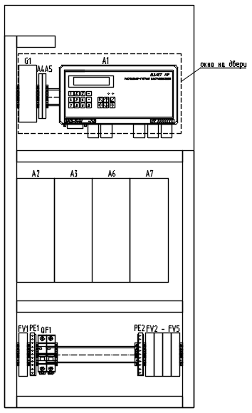
Комплектация:
- Корпус металлический взрывозащищенный с видом взрывозащиты
Ex db IIB+H2 T5 Gb IP66 ЩОРВ1045839-О1634 с окном, 1045х588х389 мм;
- DIN-рейки для крепления оборудования
- Автоматический выключатель 1 шт.;

Примечание:
Состав дополнительного оборудования зависит от КЗ на основной прибор.

Оборудование, поставляемое в составе ВЗЛЕТ ШПК с ОБЯЗАТЕЛЬНЫМ заполнением карт заказа:

 | УРСВ-510ц Ex |  | УРСВ-520ц Ex |  | УРСВ-522ц Ex |  | УРСВ-542ц Ex
 | УРСВ-544ц Ex |  | УСРВ-510Vц Ex |  | УРСВ-522N Ex |  | УРСВ-544N Ex
Примечания:
При заполнении карты заказа в прямоугольнике выбранной позиции ставится знак Х , значение параметра указывается в графе таблицы или прямоугольнике рядом с его наименованием
Лицо заполнившее карту
 | (ФИО, должность) |  | (подпись)

Тел. |  | e-mail:

